8 класс
- (3 балла) Даны системы счисления с основаниями 2, 8, 10 и 16. Запись вида 328
- отсутствует в восьмеричной системе счисления
- существует во всех перечисленных системах счисления
- отсутствует в шестнадцатеричной системе счисления
- отсутствует в десятичной системе счисления
- существует в двоичной системе счисления

- (3 балла) Какие знаки относятся к формальным языкам?
- Музыкальные ноты
- Дорожные знаки
- Знаки химических элементов
- Русский язык
- Китайский язык

- (3 балла) Касперский Евгений известен как:
- создатель первого персонального компьютера
- создатель антивирусной программы
- разработчик операционной системы Windows
- создатель первого компьютерного вируса
- создатель первого процессора

- (3 балла) Передача информации происходит в результате информационного процесса
- получение
- обработка
- хранение
- защита

- (3 балла) “Коля! Ты пойдешь в школу?” - спросил я друга. “Нет,” - ответил Коля. Сколько информации я получил?
- 1 байт
- 2 байта
- 8 бит
- 1 бит

- (4 балла) Почтальону необходимо посетить 6 населенных пунктов. На схеме они обозначены латинскими буквами, числа указывают расстояние между пунктами. Найдите длину наиболее короткого пути.
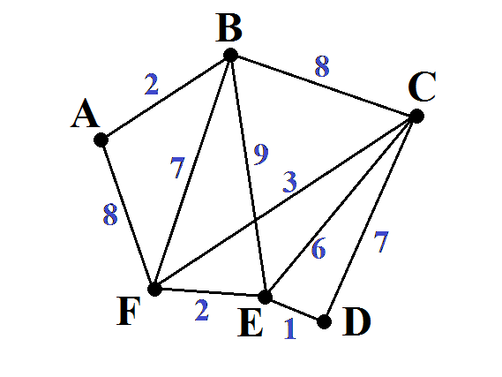
Ответ: _____

- (4 балла) Даны пять чисел, записанных в разных системах счисления 23₁₀, XXIX, 10111₂, 21₈, 12₁₆. Посчитайте разность между наибольшим и наименьшим числом и запишите ее в ответ. В ответ запишите только число в десятичной системе счисления (не указывая основание).

Ответ: _____

- (4 балла) В зелье Баба Яга положила мухоморы и поганки. Всего 26 грибов. Сообщение о том, что положила мухомор, несет 4 бита информации. Сколько было поганок? (При подсчете количества грибов пользуйтесь математическими правилами округления до целых и в ответе укажите только число)

Ответ: _____

- (4 балла) В уравнении XX+X=ABC разные цифры заменены разными буквами. Чему равно значение выражения: 4X+3B+2A+C?
- 40
- 45
- 39
- 47
- 46

- (4 балла) Определите значение переменной b после выполнения следующего фрагмента алгоритма, представленного в виде блок-схемы. В ответ напишите только число.
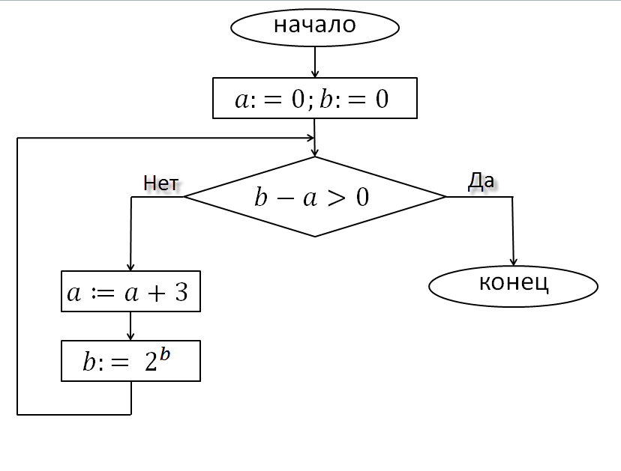
Ответ: ____

- (5 баллов) Какое значение переменной i появится на экране в результате выполнения предложенного алгоритма, если изначально a=b-3=c+4=6?
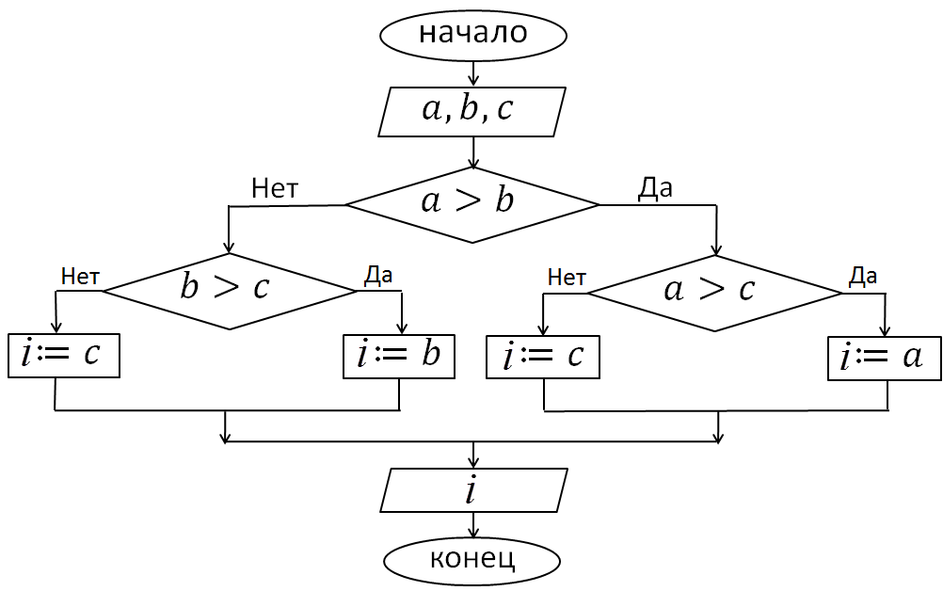
- 6
- 9
- 2
- 10

- (5 баллов) Книга, набранная с помощью компьютера, содержит 250 страниц. На каждой странице 45 строк, в каждой строке − 50 символов. Каков объем информации в байтах содержится в книге? В ответ напишите только число.

Ответ: __________

- (5 баллов) Запишите порядок команд в алгоритме получения из числа 11 число 13, содержащие 5 команд, указывая лишь номера команд:
команда 1: умножь на 3;
команда 2: вычти 2.
Например, алгоритм получения из числа 2 число 8: 12122.

Ответ: __________

- (5 баллов) Дана блок-схема алгоритма. Определите и укажите в ответе, какое значение переменной S будет на выходе из него, если на вход подали значение x=36.
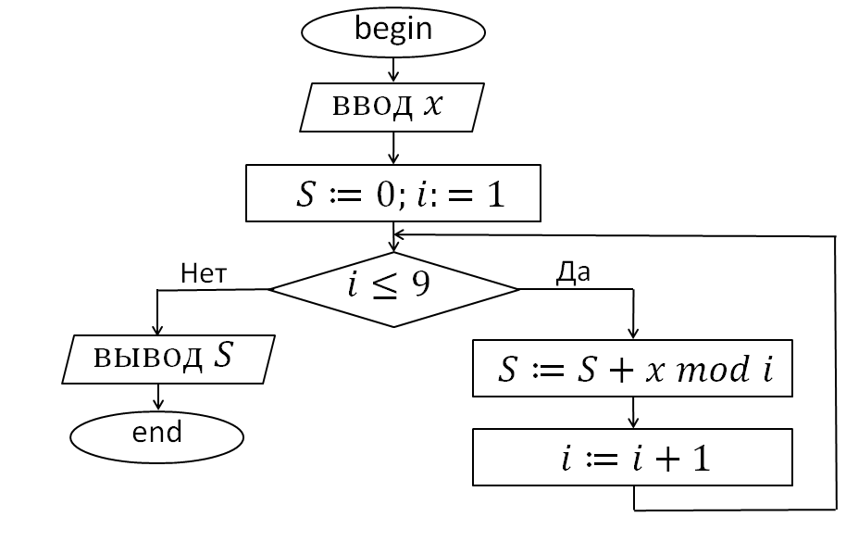
- 0
- 7
- 9
- 8
- 6

- (5 баллов) Дана схема алгоритма. На вход алгоритму подали значение a=24. Определите, что выведет алгоритм.

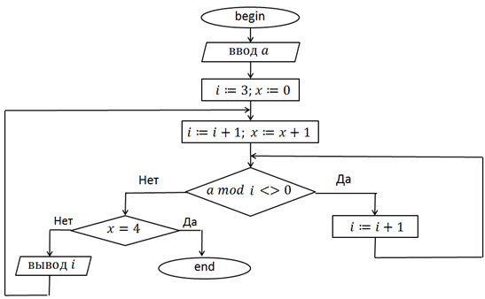
- 4, 6, 8
- 4, 6, 9
- 4, 6, 9, 13
- 4, 6, 9, 10
- 3, 4, 6

Всего 60 баллов

